Okucia drzwi produktami do każdego domu
Istnieją w każdym gospodarstwie domowym elementy, z których obecności nawet nie zdajemy sobie sprawy. Bierzemy je najczęściej za pewnik, który ma pełnić odpowiednią rolę. Taką formę przyjmują często okucia drzwi, z których nie zawsze zdajemy sobie sprawy jak ważne są w naszym codziennym życiu.

Dodatki niezbędne do właściwego funkcjonowania systemu drzwiowego
Okucia drzwi to elementy, które znajdują się w różnorodnych konfiguracjach w domowych drzwiach. Najczęściej wybieramy je wraz ze skrzydłem, nie przywiązując do nich zbyt wielkiej uwagi. To wielki błąd, który może w przyszłości rzutować na nasze bezpieczeństwo. W końcu nawet najlepszej jakości drzwi nie będą sprawować się dobrze, gdy nie zostaną zapewnione odpowiednie elementy towarzyszące im. Wśród takich elementów znajdują się między innymi: klamki, zawiasy, uchwyty, wkładki, zamki i wiele innych drobnych szczegółów, którym warto poświęcić chwilę podejmując decyzję o zakupie.

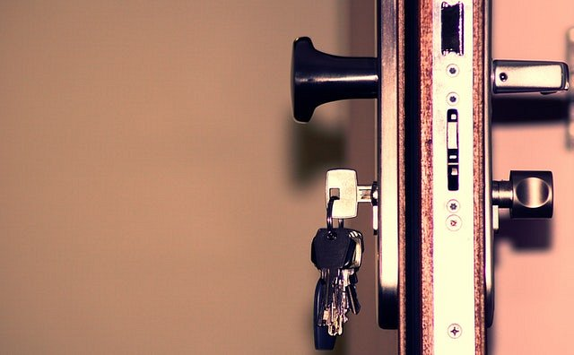
Okucia drzwi małe elementy mające duże znaczenie
Okucia drzwi powinny dobrze współgrać z całym systemem drzwiowym. W końcu zależy nam na pewno na drzwiach, które płynnie się zamykają, płynnie otwierają, nie mają problemów z zamkiem, skrzypieniem itp. Dlatego też warto przeznaczyć swój budżet na zakup wysokiej jakości elementów odpowiedzialnych za prawidłowe funkcjonowanie skrzydeł. W sklepie SVS Systemy Zabezpieczeń można znaleźć wysokiej jakości elementy, które zagwarantują Ci wszystko co niezbędne. Przekonaj się o tym i sprawdź ofertę na okucia drzwi od tego przedsiębiorstwa.

